План конспект уроку № 64

Для учнів 6 класу

Тема :спортивні ігри (волейбол)

Завдання:1.Повторити БЖД і комплекс ЗРВ;

2.Вчити історію розвитку волейболу;

3. Повторити основні технічні прийоми гри у волейбол(пересування в стійці та прийом-передачу м’яча.);

4.Розвивати фізичні якості: силу;

Хід заняття: 1.Повторити БЖД і комплекс ЗРВ;

<https://www.youtube.com/watch?v=97KR4v2hmuI&t=35s>

2.Вчити історію розвитку волейболу;

<https://www.youtube.com/watch?v=8L1QnbPfUMU>

3. Повторити основні технічні прийоми гри у волейбол;

<https://www.youtube.com/watch?v=Ecb0tUNZM-g>

4.Розвивати фізичні якості: силу

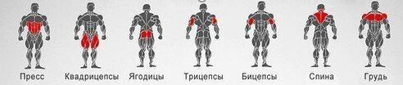

Домашнє завдання: Вчити історію розвитку волейболу. Виконай комплекс ЗРВ та комплекс вправ для розвитку сили.